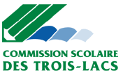

SITUATION D’APPRENTISSAGE ET D’ÉVALUATION EN MATHÉMATIQUE

Scénario de planification de l’enseignant

Ma cour d’école

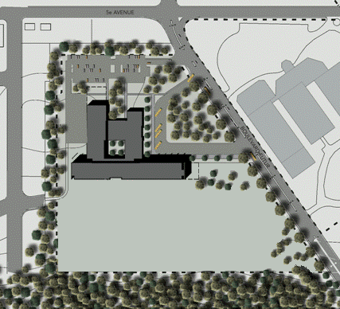

- Coordonnées

Commission scolaire | C.S. des Trois-Lacs
École | École secondaire du Chêne-bleu
Responsable du comité | Isabelle Gendron
Enseignants | Aude Martin  Sylvain Richer  (Aude Laflèche, collègue participante)

- Description de la situation et clientèle visée

Description sommaire de la situation d’apprentissage et d’évaluation | Les élèves agissent à titre de consultants pour l’élaboration d’un plan d’aménagement des espaces extérieurs de leur école secondaire. Ils doivent tenir compte des besoins des élèves et de la direction d’école, des contraintes géographiques, d’un budget et d’un échéancier de réalisation.  Ils auront, à leur disposition, les résultats statistiques d’une consultation auprès des élèves, un plan (à échelle inconnue) et des soumissions de la part d’entrepreneurs. (Voir document ressource en annexe)  Le produit attendu prendra la forme d’un plan à l’échelle des aménagements retenus par l’équipe de consultants et une planification temporelle des aménagements et des coûts encourus.
Cycle | Premier cycle du secondaire
Année | Première année  Deuxième année
Durée prévue | 8 périodes de 75 min.
Contexte d’expérimentation | Clientèle régulière d’environ 32 élèves par groupe. Les élèves sont en travail d’équipe depuis le début de l’année et ont travaillé de petites situations-problèmes.  Les concepts vus préalablement sont les nombres naturels, entiers et rationnels. Aucune notion de géométrie ou de statistiques n’a été abordée.  Cette tâche sera donnée au début de la troisième étape de l’année scolaire.

- Intention(s) éducative(s)
(facultatif)

Domaine général de formation ciblé | Intention(s) et activités
Santé et bien-être  (retenu pour la tâche) | Dans la phase préparation :  Réflexion dirigée sur les thèmes de l’influence du stress, de l’activité physique, de l’alimentation, de l’hygiène, du besoin de valorisation et d’actualisation, du besoin d’acceptation et d’épanouissement sur la santé et le bien-être.
Environnement et consommation | Dans la phase réalisation :  Des pistes de questionnement seront fournies pour relancer des équipes quant à la pertinence de leurs choix.
Orientation et entrepreneuriat | Dans la phase préparation :  Questionnement et confrontation des idées concernant les différents métiers touchant la réalisation des travaux d’aménagement.
Médias
Vivre ensemble et citoyenneté | Un prolongement possible :  Intervenir auprès de la municipalité ou de l’organisme responsable du projet afin de faire comprendre les règles, les contraintes, les principes guidant la prise de décision.  Les élèves pourraient présenter leur projet et confronter leur vision à celle qui a été retenue.

- Intentions pédagogiques

- Travailler l’interprétation en statistique par l’analyse du tableau statistique concernant les besoins des élèves pour l’aménagement extérieur de leur école.
- Initier la construction du concept de raisonnement proportionnel par le besoin de créer une échelle pour leur plan d’aménagement (les mesures étant manquantes).
- Travailler la notion d’aire de figures planes pour respecter les contraintes d’aménagement.
- Initier la construction du concept d’aire du disque et de la circonférence du cercle (pour la piste d’athlétisme et les arbres)
- Travailler les compétences transversales :
- Résoudre des problèmes
- Mettre en œuvre sa pensée créatrice
- Coopérer

- Compétences

Compétences disciplinaires ciblées | Critères d’évaluation | Moyens et outils d’évaluation
Résoudre une situation-problème | Élaboration d’une solution appropriée à la situation-problème | Grille échelonnée d’évaluation de la production.
Déployer un raisonnement en mathématique | Mise en œuvre convenable d’un raisonnement mathématique | - Mini-entrevue (pour récolter des informations sur la compréhension des concepts-clé mise à l’échelle et géométrie du cercle)  - Grille d’observations (pour récolter des informations sur l’efficacité de leur démarche d’appropriation et d’application des concepts)
Communiquer à l’aide du langage mathématique | Production d’un message qui est conforme à la terminologie, aux règles et aux conventions propres à la mathématique et qui tient compte du contexte. | Observation de la démarche mathématique de la production

Compétence transversale ciblée  (facultatif) | Critères d’évaluation | Moyens et outils d’évaluation
Résoudre des problèmes | Évaluation des stratégies possibles. | Journal de bord de l’élève
Mettre en œuvre sa pensée créatrice | Originalité des liens établis entre les éléments de la situation. | Production finale
Coopérer | Contribution à l’amélioration des modalités du travail du groupe. | Autoévaluation et co-évaluation

- Savoirs

Domaines | Concepts | Processus
Arithmétique | Proportion  Conversion de longueurs SI et du système impérial | Résolution d’une situation de proportionnalité
Géométrie | - Cercle  - Disque  - Figures planes  - Mesures de longueur  - Périmètre, circonférence  - Aire  - Choix de l’unité de longueur et d’aire du SI | - Recherche du périmètre de figures planes  - Recherche d’aire de polygones décomposables  - Recherche d’aire de disque  - Conversion d’unités de longueur et d’aire
Algèbre
Probabilité et statistique |  | Mise en évidence de certains aspects de l’information pouvant être dégagés d’un tableau.

- Liens intradisciplinaires et interdisciplinaires
(facultatif)

Liens intradisciplinaires | Situations de proportionnalité, unités de mesures, mesures de longueurs, d’arcs, de périmètres, d’aires de secteurs et de surfaces
Liens interdisciplinaires | Arts plastiques (plan, maquette), géographie (contraintes géographiques du territoire), science & technologie (écologie, outils de mesure,…)

- Repères culturels
(facultatif)

L’enseignant amène les élèves à se questionner sur l’évolution et la pertinence des divers outils de mesure ayant traversé le temps ainsi que les outils de repérage dans l’espace (carte géographique, boussole, etc.)

- Ressources
(littérature, sites Internet, logiciels, cédéroms, matériel, personnes…)

- Outils de mesure
- Document ressource (fourni en annexe)
- Facteurs d’équivalence pour convertir des unités de longueur impériales en des unités du système SI
- Cartons (pour le plan)

- Actions en classe

Préparation | - Afin de guider les élèves dans leur choix concernant l’aménagement des espaces extérieurs de leur école, cette activité vise à faire travailler les trois axes de développement du DGF Santé et bien-être :  - Conscience de soi et de ses besoins fondamentaux  - Conscience des conséquences de ses choix personnels pour sa santé et son bien-être  - Mode de vie actif et comportement sécuritaire  L’activité, prévue pour 8 équipes de 4, se déroulera en deux temps d’une même période-classe :  - Chaque équipe recevra un sujet écrit sur un carton parmi les suivants :  - influence du stress  - de l’activité physique (2 équipes)  - de l’alimentation  - de l’hygiène  - du besoin de valorisation et d’actualisation (2 équipes)  - du besoin d’acceptation et d’épanouissement  Les membres de l’équipe doivent faire un remue-méninges ou une carte-concepts sur le sujet.  - Retour en grand groupe et plénière : un porte-parole de chaque équipe présente son sujet en quelques minutes. Les autres équipes peuvent compléter et confronter leurs perceptions.  - Présentation du journal de bord de l’élève ainsi que de la situation-problème.  - Visite du terrain de l’école.  - Clarification concernant des questions d’élèves quant à la tâche. Le but est de s’assurer que les élèves comprennent bien la tâche qui leur incombe tout en évitant de les guider vers une façon de faire unique…
Réalisation | - Les équipes se pencheront sur les choix d’aménagements qu’ils veulent faire en tenant compte des contraintes de la tâche.  - Travail sur le plan : Les élèves travailleront à déterminer l’échelle du plan qui leur est fourni. Ils feront des croquis sur le plan de certains des aménagements choisis.  - Ils devront calculer les dimensions (aire, périmètre, …) afin de respecter les contraintes.  - Ils devront calculer les prix des installations choisies afin de respecter leur budget.  - Ils devront déterminer les priorités à réaliser et concevoir un plan d’action annuel afin de respecter leur budget.  - Ils devront réaliser un plan à l’échelle des aménagements choisis (une maquette).  Accompagnement : Clarifier, au besoin, les contraintes de la situation-problème, les aider à interpréter l’information des documents (soumissions, plans, contraintes, etc.), les réorienter, les guider, les amener à se questionner sur la pertinence de leurs choix ou la faisabilité de leurs choix.  Aux élèves en difficultés, les aider à structurer leur plan d’action en hiérarchisant les tâches à faire.  Indices prévus: Pour le calcul de l’aire du trapèze, leur suggérer de décomposer la figure en figures plus simples.  Pour la mise à l’échelle, les aiguiller vers les fractions équivalentes et leur proposer l’écriture « proportionnelle ».  Pour la conversion des unités de mesure SI et impériales, leur donner certaines équivalences.
Intégration | Co-évaluation des plans  Consolidation des concepts, autres tâches (S.A.)  Pistes de questionnement :
Prolongement | Suite à l’évaluation globale de la situation-problème par l’enseignant, le directeur des ressources matérielles de la Commission Scolaire des Trois-Lacs sera invité à présenter les changements réels prévus sur le terrain de l’école ainsi qu’à choisir les 3 plans qui sont les plus réalistes par rapport aux contraintes.

- Différenciation pédagogique

Pour les élèves éprouvant des difficultés, les enseignants (es) ont apportés des indices supplémentaires pour certaines parties de la tâche.

Par exemple, plutôt que de donner les équivalences (approx.) suivantes : 2 po. = 5 cm, 12 po. = 1 pi., fournir l’équivalence 1 pi. = 30 cm. Aussi, pour réaliser sur un grand carton le plan du terrain de l’école, pour certains élèves, les enseignants ont fourni un modèle pour appuyer le raisonnement.

Les élèves plus forts devaient être plus rigoureux dans la réalisation de leur plan. Aussi, ces derniers devaient représenter les arbres individuellement plutôt que par surface.

- Retour réflexif

À conserver

La tâche a été appréciée des élèves. Ils ont aimé faire des choix et créer leur vision de leur cours d’école. Les élèves se sont d’emblée investis dans la tâche, leur intérêt était palpable. Toutefois, certains élèves ont vécu des moments de découragement lorsqu’ils ont compris la complexité de la tâche. Les enseignants doivent jouer leur rôle d’accompagnateur et de guide afin de les aider à surmonter ces difficultés.

Cette tâche était d’une grande richesse et valait la peine d’être vécue. Après des modifications mineures, elle sera refaite l’an prochain.

À améliorer

Comme cette situation-problème est très complexe pour ce qui est du nombre d’étapes à réaliser, de la complexité des concepts et processus à développer ainsi que du niveau élevé du produit final, il est recommandé de structurer d’avantage le travail en fixant des petites échéances pour les grandes étapes de la tâche.

L’activité de réflexion sur le DGF Santé et bien-être n’est pas nécessaire à la réalisation de la tâche. Deux groupes témoins parmi les dix groupes n’ont pas vécu l’activité et cela n’a pas influencé leur démarche ou leur résultat, du moins en apparence.

Il faudrait revoir les coûts des aménagements pour qu’ils soient plus collés à la réalité.

Chaque élève devrait recevoir le document ressource afin qu’ils puissent mieux se partager les tâches et en faire à la maison.

Commentaires des élèves

Autres

Le temps prévu pour réaliser la tâche (8 × 75 min.)était irréaliste et a du être ajusté. En moyenne, la tâche s’est échelonnée sur 15 périodes. Toutefois, les périodes n’étaient pas consacrées en entier afin de préserver leur intérêt. Aussi, plusieurs périodes de récupération ont été nécessaires afin de compléter le plan pour l’échéance fixée par les enseignants.

- Journal de bord de l’enseignant Ce que je veux observer

Préparation

Réalisation

Intégration

Annexes

Outils d’évaluation
Grille spécifique associée à une tâche
Compétence « Résoudre une situation-problème mathématique »
Premier cycle du secondaire
Ma cour d’école

Critères généraux du programme | Critères spécifiques associés à la  tâche | Niveau 1  (compétence nettement insuffisante) | Niveau 2  (Compétence insuffisante) | Niveau 3  (Compétence acceptable) | Niveau 4  (Compétence assurée) | Niveau 5  (Compétence marquée)
Manifestation, oralement ou par écrit, de sa compréhension de la situation-problème | Cerner et décrire, par écrit, la tâche à accomplir.  Faire un plan d’action comportant les éléments-clés de la S.P. :  - déterminer les dimensions du terrain  - calculer l’aire du terrain  - calculer le nombre d’arbres  - faire des choix budgétaires  - tenir compte des besoins des élèves de l’école (sondage)  - exécuter un plan à l’échelle des aménagements | Décrit vaguement la tâche et son plan d’action est vague, insuffisant ou erroné pour résoudre la situation. | Décrit la tâche de façon incomplète et son plan d’action contient au moins 2 éléments valables. | Cerne convenablement ou décrit la tâche à accomplir. Son plan d’action contient 2 ou 3 éléments valables. | Cerne et décrit la tâche à accomplir en identifiant les données utiles. Son plan d’action comporte au moins 4 éléments essentiels. | Cerne et décrit très clairement la tâche à accomplir en identifiant toutes les données utiles. Son plan d’action comporte tous les éléments essentiels.

Critères généraux du programme | Critères spécifiques associés à la  tâche | Niveau 1  (compétence nettement insuffisante) | Niveau 2  (Compétence insuffisante) | Niveau 3  (Compétence acceptable) | Niveau 4  (Compétence assurée) | Niveau 5  (Compétence marquée)
Mobilisation des savoirs mathématiques appropriés à la situation-problème | Mobiliser les savoirs mathématiques (concepts et processus) :  - Recherche du périmètre de figures planes (optionnel)  - Conversion d’unités de longueur et d’aire  - Recherche d’aire de polygones décomposables  - Pourcentage (tant pour cent d’un nombre)  - Mise à l’échelle (raisonnement proportionnel) | réalise son plan d’aménagements sans tenir compte des mesures géométriques. Il ne mobilise pas les concepts nécessaires à la mise à l’échelle.  ou  mobilise un concept mais le plan est absent. | mobilise certains concepts mais un (ou plus) concept-clé est manquant ou erroné. Le plan des aménagements comporte des erreurs importantes ou des omissions. | mobilise les savoirs mathématiques appropriés mais commet quelques erreurs au niveau de certains calculs, d’arrondissement de nombres ou de précision (forme des objets du plan, distance relative des objets, etc.) dans le plan. | mobilise les savoirs mathématiques permettant de réaliser précisément le plan des aménagements. | mobilise efficacement les savoirs mathématiques appropriés à la réalisation du plan des aménagements. Sa démarche est élégante, concise, juste et précise.

Critères généraux du programme | Critères spécifiques associés à la  tâche | Niveau 1  (compétence nettement insuffisante) | Niveau 2  (Compétence insuffisante) | Niveau 3  (Compétence acceptable) | Niveau 4  (Compétence assurée) | Niveau 5  (Compétence marquée)
Élaboration d’une solution (démarche et résultat) appropriée à la situation-problème | Élaborer une solution (démarche et produit)  - Expliciter sa solution, par écrit, d’une manière compréhensible et structurée  - Réaliser le plan des aménagements  - Tenir compte du contexte, des éléments du langage mathématique et du destinataire. | élabore sa démarche de façon minimale. Sa solution apporte la confusion. Le produit (plan des aménagements et planification budgétaire) est de faible qualité ou absent. | élabore de façon partielle sa solution  ou  sa solution est difficile à comprendre.  ou  Le produit attendu (plan des aménagements et planification budgétaire) est incomplet. | élabore sa solution de façon compréhensible et structurée mais certains calculs peuvent être manquants.  Il réalise un plan complet des aménagements. | élabore sa solution en explicitant de façon compréhensible et structurée chacune des étapes importantes de sa démarche. En tout temps, il tient du compte du contexte de la situation et du langage mathématique. Il réalise un plan à l’échelle ainsi qu’une planification budgétaire des aménagements tenant compte de toutes les contraintes. | élabore sa solution de façon détaillée. Il, explique et en justifie chacune des étapes de sa démarche. Il tient compte du contexte de la situation, du langage mathématique et du destinataire. Il réalise un plan à l’échelle ainsi qu’une planification budgétaire des aménagements précis et complets.

Évaluation des propositions des consultants
Projet Aménagements extérieurs École secondaire du Chêne-Bleu

Vous êtes l’assistant de M. Pierre Farmer et vous venez de recevoir les plans ainsi que les planifications budgétaires d’aménagements des consultants. La décision finale vous revient donc. Afin que votre décision soit éclairée et juste, vous avez élaboré un outil vous permettant de choisir adéquatement la solution idéale pour l’École secondaire du Chêne-Bleu.

Vous devez donc allouer des points (0 à 10) pour chacun des critères ci-dessous et ceci pour chacun des groupes de consultants. Vous devez ensuite calculer le total des points obtenus par chacun des groupes de consultants.

 | Critères d’évaluation
Nom des équipes |  | Respect des contraintes environnementales | Respect des besoins des élèves de l’école | Respect de l’échelle | Aires de circulation adéquates | Qualité du plan | Total des points
Outil de consignation de l’élève (page suivante)
Date : Nom :
Enseignant : Groupe :

Ma cour d’école | Les contraintes du projet…
Monsieur Pierre Farmer, directeur adjoint des services matériels de la commission scolaire des Trois-Lacs, contacte votre groupe pour agir en tant que consultants pour un projet important.  Comme tu le sais sûrement, des travaux majeurs d’aménagement sont prévus sur le terrain de ton école afin de satisfaire la vocation de l’école et les besoins des jeunes. Votre opinion est donc importante!  La tâche est colossale car les contraintes sont nombreuses : contraintes de la vision sportive de l’école, contraintes environnementales, agrandissement prévu de l’école, respect des souhaits des élèves et contraintes budgétaires strictes.  Des entreprises ont répondu aux appels d’offres et ont déposé des soumissions. Elles seront à votre disposition afin de vous permettre d’élaborer votre vision des aménagements de votre école et de faire une planification temporelle.  Vous ferez donc rapport de votre travail sous la forme d’un plan détaillé des aménagements ainsi que d’une planification concrète des aménagements en justifiant vos choix. | Contraintes de la vision sportive de l’école :  Prévision d’une piste d’athlétisme conforme aux normes de la Fédération québécoise d’athlétisme pour la tenue d’événements d’envergure.  Contraintes d’agrandissement prévu de l’école :  Sur le plan annexé, les zones d’agrandissement prévues sont hachurées.  Contraintes environnementales et sécuritaires:  - Un espace dégagé d’au moins 3 m autour des bâtiments de l’école doit être réservé pour des raisons de sécurité.  - Un fossé ou un drain doit être prévu afin de recueillir les eaux de ruissellement de la colline bordant le terrain de l’école.  - 12% de la surface totale du terrain doit être boisée. Parmi la surface boisée, on doit retrouver 40% de conifères et 60% de feuillus.  Contraintes budgétaires :  Un montant de 500000$ vous est alloué à chaque année pendant 3 ans.

C’est un sujet qui m’intéresse...

Pourquoi?

C’est un défi grand comme...

Pourquoi?

Comment te sens-tu face à cette situation-problème?

Ce que je "comprends"
Laisse des traces qui montrent ce que tu comprends de la situation-problème.

Mots nouveaux :
- Je résume, dans mes mots, la problématique.
- J’identifie les données utiles à ma démarche.
- Je cerne et décris la tâche à accomplir.
Quelques pistes

Quelques pistes
Laisse des traces qui montrent ce que tu comprends de la situation-problème.
Je précise ce que je devrais faire pour solutionner la situation :
- Quelles sont les principales étapes?
- Par quoi devrai-je commencer?
- Ensuite? Dans quel ordre?
- Quels sont mes besoins?
Mon brouillon
Trouve une stratégie pour vérifier ce que tu fais.

Essais

Est-ce que les éléments clés de ta démarche sont présents?
Tableau
Quelques pistes
- J’identifie clairement ce que je cherche.
- J’organise ma démarche en expliquant, avec des mots, chacun de mes calculs.
- J’exprime mes idées au moyen du langage mathématique en respectant les règles, les conventions et les symboles.
- Je vérifie si ma solution est en lien avec ce que je cherchais.

Explication
Ce que j'exprime...
Présente la synthèse de ton raisonnement.
Justification
Clarté
Justesse
J'évalue mon travail

Je suis plus compétent, compétente parce que…

Je suis fier, fière de mon travail parce que…

La prochaine fois, il faudra que :

Comment j’ai travaillé

J’explique…
comment j’ai compris les enjeux du problème.
les liens que j’ai faits, m’ayant permis d’élaborer mon plan des aménagements extérieurs.
(les concepts-clés)
les difficultés que j’ai eues…
comment j’ai réussi à surmonter ces difficultés…
J’ai appris ceci, en résolvant la situation-problème…

Nombre d’élèves
Aménagements souhaités



Soumission : Projet d’aménagement du terrain extérieur de l’école secondaire du Chêne Bleu.

Suite de l’appel d’offre du 10 octobre 2004 paru dans le journal local.

Les installations sportives Lavallée
2732 boul. Lecavalier,
Brossard, Québec
J0P 2Z6

Les installations Sportives Lavallée sont spécialisées dans la construction et l’aménagement d’infrastructures sportives d’envergure. À la suite de votre appel d’offres nous vous offrons donc plusieurs soumissions pouvant répondre à vos besoins. Pour chacun des items mentionnés ci-dessous sont inclus en totalité matériaux et main-d’œuvre. Chacune de nos installations est également garantie pour une période de 25 ans.

Aménagement d’un terrain de volley-ball de plage
La grandeur de terrain suggérée est de 13 mètres par 22 mètres. Les poteaux offerts sont faits d’acier et sont d’une hauteur de 8 pieds. Cette construction nécessite un coût total de 18000 $.

Aménagement d’un terrain de soccer et de football
La grandeur de terrain suggérée est de 65 mètres par 100 mètres, ce qui permettrait à l’école d’accueillir des compétitions de niveau provincial. Des poteaux de football et de soccer ( poteaux en H ) en acier sont également compris et installés. Un système d’éclairage du terrain est également prévu il comprend 4 luminaires. Cette construction nécessite un coût total de 263 000$.

Installation de gradins
Des gradins de métal d’une capacité de 60 places peuvent être installés. Ces gradins sont de 4 étages. Le coût de chaque gradin est de 1 800$. La dimension est de 20’×8’.

Aménagement d’un Skate Park
La grandeur suggérée pour la construction d’un pavé de béton est de 65 pieds par 110 pieds. Cette installation comprend également une rampe en demi-lune ainsi que deux rampes amovibles de fibre de verre. Le tout nécessite un coût de 65 000$.

Aménagement de terrain de tennis
La construction suggérée comprendrait 4 terrains de tennis. La grandeur totale suggérée est une surface de 112 pieds par 152 pieds. Le revêtement du terrain est du béton poreux. Les clôtures entourant le terrain ont une hauteur de 12 pieds. Cette construction nécessite un coût de 316 000 $. Un éclairage de soirée comprenant 6 projecteurs peut également être installé pour un coût de 12 000 $.

Installation d’éclairage
La compagnie peut également installer des lampadaires simples. Chaque lampadaire coûte 2 600$. Pour un éclairage de grande qualité la compagnie offre également l’installation de lampadaires sportifs au coût de 20 300$ chacun.

La direction des installations sportives Lavallée serait ravie d’avoir de vos nouvelles très rapidement. Au plaisir de pouvoir faire affaire avec vous.

Réjean Lavallée,
Président


ANC-Sports inc.

402 rue Lotbinière
Montréal, Qc
(514) 697-2432

La compagnie ANC-Sports inc. fait suite à la soumission paru le 10 octobre concernant l’aménagement extérieur de l’école secondaire du Chêne Bleu en vous proposant ses services pour plusieurs aménagements possibles.

Nous tenons à vous informer que notre compagnie, est présentement un leader mondial en construction et aménagements de plateaux sportifs. Cela fait maintenant 3 ans que notre compagnie se mérite le titre : Satisfaction des entreprises, et nous tenons à conserver ce titre en assurant un service impeccable.

Voici donc une description sommaire des aménagements que la compagnie ANC-Sports inc, peut réaliser à l’école secondaire du Chêne Bleu.

Construction d’un terrain de soccer et de football

La grandeur de terrain suggérée est de 60 mètres par 90 mètres, ces dimensions étant légales en ce qui concerne les compétitions régionales. Des poteaux de football et de soccer ( les poteaux ont la forme d’un H ) en acier sont également compris et installés. Un système d’éclairage du terrain comprenant 2 luminaires est aussi installé. Cette construction nécessite un coût total de 250 000$.

Construction d’un terrain de volley-ball de plage

Le terrain de volley-ball de plage mesure 11 mètres par 20 mètres. Les poteaux offerts sont faits de fer peinturé et sont d’une hauteur de 8,5 pieds. Cet aménagement serait réalisable pour un coût de 15 000 $.

Construction de terrain de tennis

La construction suggérée comprendrait 4 terrains de tennis côte à côte. La grandeur totale de cet aménagement mesure 148 pieds en longueur et 108 pieds en largeur. Le revêtement du terrain, de grande qualité, est entièrement constitué de résine synthétique. Les clôtures entourant le terrain ont une hauteur de 12 pieds. Cette construction nécessite un coût de 345 000 $. Un éclairage de soirée comprenant 12 projecteurs peut également être installé pour un coût de 15 000 $.

Construction d’un terrain de baseball

Le terrain de baseball suggéré est entièrement clôturé. La clôture a une hauteur de 5 pieds, sur le périmètre du terrain et une hauteur de 20 pieds près du marbre. Le losange mesure 60 pieds par 60 pieds alors que la distance entre le marbre et la clôture est de 280 pieds. Le losange est composé de poussière de briques alors que le champ est en gazon sportif. Cet aménagement serait réalisable pour un coût de 300 000 $.

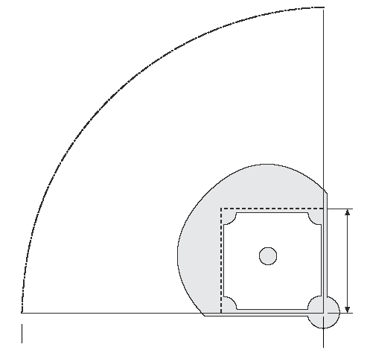
60 pieds

280 pieds

Nous vous remercions grandement de considérer notre soumission. Nous espérons fortement que nos offres correspondent parfaitement à vos besoins. Pour toutes questions concernant notre savoir-faire, nos matériaux ou nos aménagements antérieurs n’hésitez pas à nous contacter.

Au plaisir de pouvoir travailler pour l’école secondaire du Chêne Bleu

Georges Alarie Nicole Nadeau
Propriétaire Présidente


2000 boul. Le Corbusier
Montréal, Qc
J6P 4W3
Tél (514) 282-2412
Fax (514) 282-2135

À qui de droit,

Sports-Plus équipements est reconnu à travers la province depuis les quinze dernières années pour l’excellence des nombreux aménagements de terrain de tennis que nous avons réalisés. Depuis maintenant quatre ans, nous avons également diversifié nos services en conservant la même qualité d’exécution. C’est pourquoi, suite à votre appel d’offre du 10 octobre concernant l’aménagement extérieur de l’école secondaire du Chêne Bleu, nous croyons que vous serez fort intéressés par notre soumission.

Construction de terrain de tennis

Nos terrains de tennis sont toujours d’une grande qualité, les matériaux étant robustes et fiables et notre main d’œuvre étant grandement expérimentée. Nous nous permettons donc de vous offrir 4 terrains de tennis pour une superficie totale de 115 pieds par 155 pieds. Pour le revêtement du sol nous utilisons une résine synthétique de grande qualité. De plus nous fournissons un éclairage de soirée comprenant 16 projecteurs. Les clôtures entourant le périmètre de l’aménagement ont une hauteur de 15 pieds. Cet aménagement complet nécessite un coût total de 340 000$.

Construction d’un terrain de volley-ball de plage

Notre grande expertise de l’excavation nous permet également de réaliser d’autres aménagements qui nécessitent un tel procédé. Nous construisons donc depuis quelques années des terrains de volley-ball de plage. Notre terrain de volley-ball de plage mesure 12 mètres par 21 mètres. Nous offrons des poteaux faits de métal peinturé et d’une hauteur de 8 pieds. Cet aménagement serait réalisable pour un coût de 16 000 $.

Construction d’un Skate Park

Ayant construit déjà plus de 5 skate parks au Québec nous vous proposons un modèle qui semble combler vos besoins. La grandeur suggérée est de 55 pieds par 110 pieds et la surface utilisée est de l’asphalte. Cette installation comprend également une rampe en demi-lune ainsi qu’une rampe amovible. Ces deux rampes sont en bois mais sont recouvertes de fibre de verre. Le tout nécessite un coût de 50 000$.

Installation de gradins

Nous installons également des gradins d’acier et de bois d’une capacité de 75 places qui permettraient à vos élèves d’assister aux exploits de leurs amis. Ces gradins sont de 5 étages et ont une garantie de 20 ans. Chaque gradin coûte 2 000$. La dimension est de 20’×10’.

Si certaines de nos offres ne vous conviennent pas parfaitement, n’hésitez pas à contacter Jacques Duquette, président de Sport-Plus équipements, de plus, il nous fera un grand plaisir de répondre à toutes vos questions.

Au plaisir

Jacques Duquette
Président

Les Installations Olympiques de Wallonie

2340 boul. Ste-Catherine
Montréal, Qc
(514) 343-4524

Soumission : projet d’aménagement extérieur de l’école secondaire du Chêne Bleu

Notre compagnie : Depuis maintenant plus de trente ans, notre compagnie est reconnue dans sa rigueur lors de ses constructions. Nombreuses sont les villes qui ont fait appel à notre compagnie lors d’aménagements extérieurs qui devaient accueillir des évènements d’envergure internationale. Notre nom est désormais symbole de fiabilité et de qualité.

Nos propositions : Nous proposons la construction d’une piste d’athlétisme conforme aux normes internationales. Cette piste est donc composée d’un anneau de 400 mètres ainsi que de 6 couloirs d’une largeur de 1,22 mètres. La longueur totale de la piste est de 175 mètres alors que la largeur de la piste est de 95 mètres. La surface suggérée est d’une grande qualité, il s’agit de caoutchouc galvanisé. Cet aménagement nécessiterait un investissement de 492 000 $. Le schéma ci-dessous représente la piste d’athlétisme tel qu’elle serait aménagée.

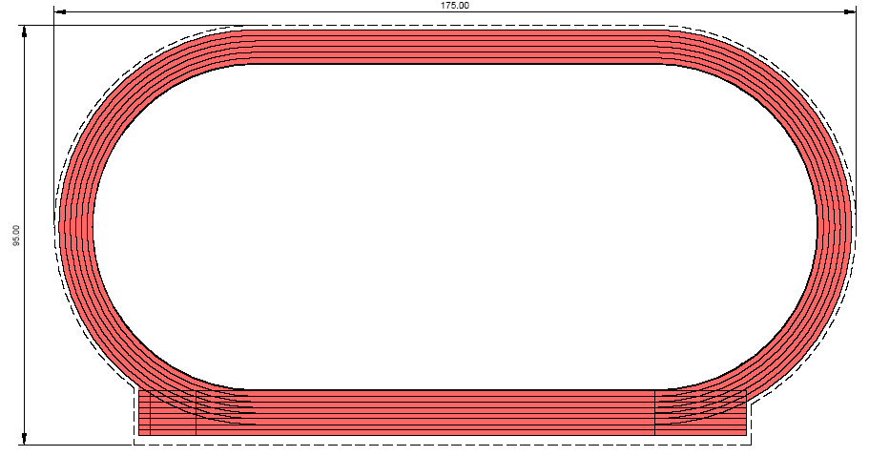

Nos propositions : Nous vous proposons également la construction d’un terrain de baseball conforme aux normes du baseball du Canada. Le terrain de baseball est entièrement clôturé et la clôture a une hauteur de 4 pieds, sur le périmètre du terrain et une hauteur de 15 pieds près du marbre. Le losange mesure 60 pieds par 60 pieds alors que la profondeur du champ (distance entre le marbre et la clôture) est de 320 pieds. Le losange est composé de poussière de briques alors que le champ est composé de gazon de grande qualité. Cet aménagement nécessiterait un investissement total de 296 000 $. Le schéma ci-dessous représente le terrain de baseball tel qu’il serait aménagé.

60 pieds

320 pieds

Les Installations Olympiques de Wallonie souhaitent avoir répondu à vos besoins. N’hésitez pas à nous contactez pour toutes questions ou commentaires.
Au plaisir de travailler pour vous.

Normand Martin
Vice-Président

Soumission : Projet d’aménagement du terrain extérieur de l’école secondaire du Chêne Bleu.  Suite de l’appel d’offre du 10 octobre 2004 parue dans le journal local. | 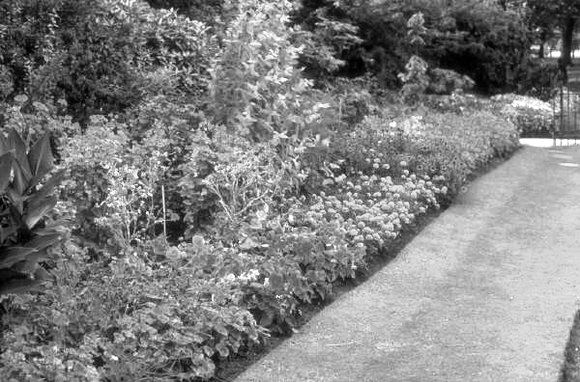
Paysagements naturels Jenkins & frères
12 rue Edouard Lecompte,
Rigaud, Québec
J3K 4T8

Les Paysagements Jenkins & frères oeuvrent dans le domaine de l’horticulture et de l’arboriculture depuis 23 ans. Nous sommes fiers d’offrir des plantes d’une qualité qui répondra aux besoins spécifiques de votre école. Les arbres matures, lorsque la période d’enracinement est achevée, sont garantis 10 ans et nos employés spécialistes verront à leur plantation et à favoriser un enracinement efficace. Les prix suivants incluent la main d’œuvre et le service après vente.

Arbres feuillus matures:

Les arbres suivants ont un feuillage d’un diamètre de 5 m : frêne , chêne rouge, érable argenté, érable de Norvège, noyer cendré (+230$) et noyer noir. Leur prix unitaire est de 750$.

Arbres conifères matures:

Les conifères suivants sont d’un diamètre de 4m, mesuré à la base : sapin baumier, if du Canada, pin sylvestre, pin blanc, épinette d’Engelmann (+260$). Leur prix unitaire est de 900$.

Gazon à pelouse :

- gazon Kentucky : 0,199$ par pi² (+ 0,05$ par pi² pour la pose)
- gazon sportif : 0,204$ par pi² (+ 0,07$ par pi² pour la pose)
Espérant le tout conforme à vos demandes, nous serions ravis de vous compter parmi notre clientèle satisfaite. Pour toute information complémentaire, n’hésitez pas à nous contacter.

Réjean Labonté
Directeur des ventes
Soumission : Projet d’aménagement du terrain extérieur de l’école secondaire du Chêne Bleu.  Suite de l’appel d’offre du 10 octobre 2004 parue dans le journal local. | 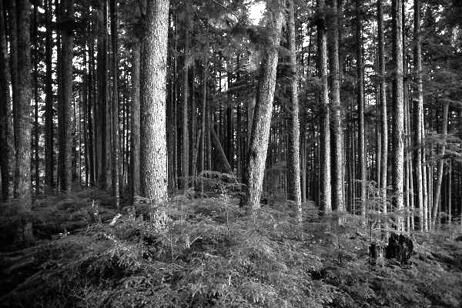
La pépinière de l’Ouest
131, Rang 12
St-Élie, Québec
J0J 2Z4

La pépinière de l’Ouest est l’entreprise primée de la région en matière d’arboriculture. Notre variété est inégalée, la qualité indéniable et nos prix sont imbattables. Les prix suivants incluent une garantie limitée de 5 ans sur chaque végétal et leur transplantation.

Arbres feuillus matures:

Les arbres suivants ont un feuillage d’un diamètre initial de 6 m et une hauteur de 8 m: frêne noir, frêne commun, frêne rouge , chêne noir, chêne rouge, chêne bleu, caryer ovale, noyer cendré, caryer cordiforme, érable noir, érable rouge, érable argenté, érable de Norvège et noyer noir. Leur prix unitaire est de 870$. Prendre note que ces arbres atteignent en moyenne 20m de hauteur et 15m de largeur.

Arbres conifères matures:

Les conifères suivants sont d’un diamètre initial de 3,5m, mesuré à la base : sapin baumier, sapin Douglas, if du Canada, pin gris, pin blanc, épinette blanche, épinette noire et épinette de Norvège (+240$). Leur prix unitaire est de 860$.

Gazon à pelouse :

Les prix suivants incluent la pose par nos experts :

- gazon Kentucky : 2700$ par surface de 1000 m²
- gazon sportif : 3000$ par surface de 1000 m²

Manuel Jacques
Président
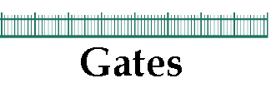

402 rue de la Parcimonie,
Vaudreuil-Dorion, Québec
(450) 455-9301

Clôture Montérégie est reconnu par


Suite à l’appel d’offres paru dans le journal local du 10 octobre, Clôture Montérégie vous fait part de la soumission suivante concernant le projet d’aménagement extérieur de l’école secondaire du Chêne Bleu.

Nos clôtures sont entièrement composées d’acier galvanisé et sont garanties pour une période de 25 ans. Nos prix comprennent la totalité des matériaux ainsi que de la main d’œuvre. Nous tenons à souligner que nos échéanciers sont toujours respectés et que la satisfaction de nos clients est maintenant reconnue depuis plus de 10 ans. Nous vous offrons donc trois hauteurs de clôtures possibles.

Hauteur de 5 pieds : coût de 96$ par pied linéaire

Hauteur de 8 pieds : coût de 150$ par pied linéaire

Hauteur de 12 pieds : coût de 200 $ par pied linéaire

Nous espérons que ces suggestions correspondent à vos besoins.
Au plaisir.

Jacques Lemaire
Propriétaire et fondateur
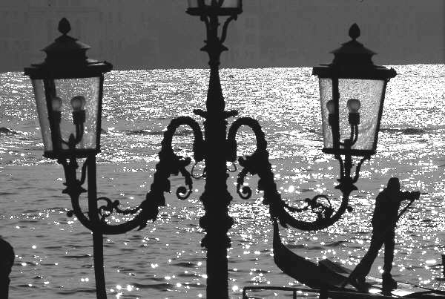
BDC équipements publics
1218 rue Albert-Daviau
Sainte-Flavie
J8G 1H0
Tel. (450) 111-1111
Teléc. (450) 111-1112
Soumission #14-036
Commission scolaire des Trois-Lacs
Projet École secondaire du Chêne-Bleu
Date de parution : 12 octobre 2004

NB. Tous les prix incluent l’installation et les taxes. Satisfaction garantie!

Qté | Article (description) | Code | Prix unitaire | Prix
 | Lampadaire de parc | 30018 | 2500$
 | Banc de parc | 27610 | 90$
 | Poubelles robustes de PVC | 12562 | 50$
 | Tables de pique-nique bois traité Standard 6’×4’ | 00873 | 89$
 | Commande spéciale :  abri de bois traité rectangulaire  - sans balustrade  - toit pyramidal avec bardeaux asphaltés modèle Classique 10-001  - plancher de béton | 99134* | 16,50$/pi.²
 | Trottoir en asphalte  (par surface de 4’ large par 12’ long) | 23489 | 400$
 | Trottoir en béton  (par surface de 4’ large par 12’ long) | 23488 | 650$
 | Trottoir de gravier (0-’’)  (par surface de 4’ large par 12’ long) | 23406 | 200$

Espérant le tout conforme à vos exigences, nous souhaitons votre clientèle.

Éric Ménard
Représentant des ventes
Cel. (514) 555-5555
Paysagements Girondin & fils
Depuis 1972
1234 rue Première
BelleFamille
G1A 3T0
Tel : (613) 998-5432
page (613) 123-4567
Soumission
Commission scolaire des Trois-Lacs
Projet École secondaire du Chêne-Bleu
Date de parution : 11 octobre 2004

NB. Tous les prix incluent l’installation et les taxes.

Description | Prix
Pose d’un drain et excavation d’un fossé  (sur la longueur totale du terrain longeant la montagne) | 11400$
Clôture métallique de 5 pi. de hauteur | 100$ par pi. linéaire
Abri de bois traité rectangulaire  - plancher de béton | 1450$ pour 100 pi.²
Trottoir en asphalte  (4’ large par 10’ long) | 350$
Trottoir en béton  (4’ large par 10’ long) | 550$
Trottoir de gravier (0-’’)  (4’ large par 12’ long) | 200$

Merci de l’intérêt que vous porterez à notre soumission.

Albert et Jacques Girondin
Propriétaire

Stress

Activité Physique

Activité Physique

Alimentation

Hygiène

Valorisation et Actualisation

Valorisation et Actualisation

Acceptation et Épanouissement

